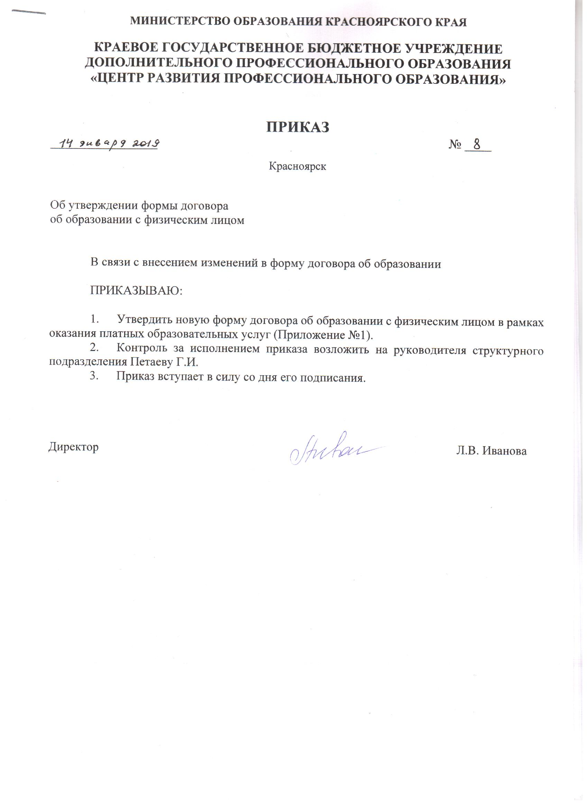

МИНИСТЕРСТВО ОБРАЗОВАНИЯ КРАСНОЯРСКОГО КРАЯ

Краевое государственное бюджетное учреждение дополнительного профессионального образования
«Центр РАЗВИТИЯ профессионального образования»

ПРИКАЗ
________________ № ____

Красноярск

Об утверждении формы договора
об образовании с физическим лицом

В связи с внесением изменений в форму договора об образовании

ПРИКАЗЫВАЮ:

- Утвердить новую форму договора об образовании с физическим лицом в рамках оказания платных образовательных услуг (Приложение №1).
- Контроль за исполнением приказа возложить на руководителя структурного подразделения Петаеву Г.И.
- Приказ вступает в силу со дня его подписания.

Директор Л.В. Иванова

Приложение № 1

к приказу об утверждении

формы договора об образовании

ДОГОВОР № __

об образовании
г. Красноярск «__» ________ 201_ г.

___________________________________ (ФИО слушателя дополнительной профессиональной программы), именуемый (ая) в дальнейшем «Заказчик», с одной стороны, и Краевое государственное бюджетное учреждение дополнительного профессионального образования «Центр развития профессионального образования» (ЦРПО), осуществляющее образовательную деятельность, на основании лицензии от «01» ноября 2016 г. серия 24Л01 № 0002208, выданной Министерством образования Красноярского края, именуемое в дальнейшем «Исполнитель», в лице директора Ивановой Лидии Васильевны, действующего на основании Приказа № 258-к от 02.07.2012 г. и в соответствии с Уставом, с другой стороны, совместно именуемые «Стороны», а по отдельности «Сторона», заключили настоящий Договор о нижеследующем:

- Предмет Договора
  - Исполнитель обязуется оказать Заказчику (Слушателю) образовательную услугу по предоставлению обучения по дополнительной профессиональной программе (повышение квалификации, профессиональная переподготовка) «_____________________________________________________________________________»,
а Заказчик обязуется оплатить оказанные образовательные услуги в установленные Исполнителем сроки и в полном объеме.
  - Срок освоения дополнительной профессиональной программы (повышение квалификации, профессиональная переподготовка) на момент подписания Договора составляет _____ часов, в _________ форме обучения.
  - Период оказания образовательной услуги в соответствии с учебным планом и расписанием учебных занятий: с «___» ________ 20__г. по «___» ________ 20__г.
  - Место проведения учебных занятий: Центр развития профессионального образования, ул. Маерчака, д.43 «Ж», г. Красноярск
  - После освоения Заказчиком (Слушателем) дополнительной профессиональной программы в полном объеме и успешного прохождения итоговой аттестации ему выдается документ установленного образца (удостоверение о повышении квалификации, диплом о профессиональной переподготовке).
  - По окончании оказания образовательных услуг Исполнителем составляется акт об оказанных услугах, являющийся неотъемлемой частью настоящего Договора. Обязательства по оказанию услуг считается выполненным после подписания акта.

- Права Исполнителя и Заказчика (Слушателя)
  - Исполнитель вправе:
- самостоятельно осуществлять образовательный процесс;
- требовать от Заказчика своевременной оплаты услуги, оказанной Исполнителем в соответствии с п. 1 настоящего Договора.
  - Заказчик вправе:
- получать информацию от Исполнителя по вопросам организации и обеспечения надлежащего предоставления образовательной услуги, предусмотренных разделом 1 настоящего Договора;
- обращаться к Исполнителю по вопросам, касающимся образовательного процесса;
- пользоваться в порядке, установленном локальными нормативными актами, имуществом Исполнителя, необходимым для проведения обучения.

- Обязанности Исполнителя и Заказчика (Слушателя)
  - Исполнитель обязан:
- довести до Заказчика информацию, содержащую сведения о предоставлении платной образовательной услуги в порядке и объеме, которые предусмотрены Законом Российской Федерации «О защите прав потребителей» и Федеральным законом «Об образовании в Российской Федерации».
- ознакомить Заказчика с учредительными документами Исполнителя, настоящим Договором и локальными нормативными актами Исполнителя, лицензией на осуществление образовательной деятельности;
- организовать и обеспечить надлежащее предоставление образовательной услуги, предусмотренной разделом 4 настоящего Договора. Образовательная услуга оказываются в соответствии с программой Исполнителя;
- принять от Заказчика плату за образовательную услугу;
- обеспечить Заказчику уважение человеческого достоинства, защиту от всех форм физического и психического насилия, оскорбления личности, охрану жизни и здоровья.
  - Заказчик обязан:
- своевременно внести плату за предоставляемую ему образовательную услугу, указанную в разделе 4 настоящего Договора, в размере и порядке, определенных настоящим Договором, а также предоставить платежные документы, подтверждающие такую оплату.
- соблюдать требования учредительных документов, правила внутреннего распорядка и иные локальные нормативные акты Исполнителя.

- Стоимость услуг, сроки и порядок их оплаты

  - Цена Договора устанавливается в российских рублях, полная стоимость образовательных услуг за весь период обучения составляет _______ (__________) рублей 00 коп.
  - Цена Договора является твердой и определяется на весь срок исполнения Договора, за исключением случаев, предусмотренных, Федеральным законом от 29.12.2012 № 273-ФЗ и настоящим Договором.
  - Оплата услуг в сумме, указанной в п. 4.1. настоящего Договора, производится в форме безналичных расчетов на основании выставленного счета в размере 100% предоплаты на расчетный счет Исполнителя

- Основания изменения и расторжения Договора

  - Условия, на которых заключен настоящий Договор, могут быть изменены по соглашению Сторон или в соответствии с законодательством Российской Федерации.
  - Настоящий Договор может быть расторгнут по соглашению Сторон.
  - Настоящий Договор может быть расторгнут по инициативе Исполнителя в одностороннем порядке в случаях:
- просрочки оплаты стоимости платных образовательных услуг;
- невозможности надлежащего исполнения обязательства по оказанию платных образовательных услуг вследствие действий (бездействия) Заказчика;
- в иных случаях, предусмотренных законодательством Российской Федерации.
  - Настоящий Договор расторгается досрочно:
- по обстоятельствам, не зависящим от воли Заказчика и Исполнителя, в том числе в случае ликвидации Исполнителя.
  - Исполнитель вправе отказаться от исполнения обязательств по Договору при условии полного возмещения Заказчику убытков.
  - Заказчик вправе отказаться от исполнения настоящего Договора при условии оплаты Исполнителю фактически понесенных им расходов, связанных с исполнением обязательств по Договору.
  - Об отказе от исполнения условий Договора каждая из Сторон имеет право заявить другой Стороне посредством электронной почты не менее чем за 30 календарных дней до предполагаемой даты начала обучения.

- Ответственность Исполнителя и Заказчика (Слушателя)

6.1. За неисполнение или ненадлежащее исполнение своих обязательств по Договору Стороны несут ответственность, предусмотренную законодательством Российской Федерации и Договором.
6.2. При обнаружении недостатка образовательной услуги, в том числе оказания ее не в полном объеме, предусмотренном образовательными программами (частью образовательной программы), Заказчик вправе по своему выбору потребовать:
- безвозмездного оказания образовательной услуги;
- соразмерного уменьшения стоимости оказанной образовательной услуги;
- возмещения понесенных им расходов по устранению недостатков оказанной образовательной услуги своими силами или третьими лицами.
6.3. Заказчик вправе отказаться от исполнения Договора и потребовать полного возмещения убытков, если в течение 20 дней недостатки образовательной услуги не устранены Исполнителем. Заказчик также вправе отказаться от исполнения Договора, если им обнаружен существенный недостаток оказанной образовательной услуги или иные существенные отступления от условий Договора.
6.4. Если Исполнитель нарушил сроки оказания образовательной услуги (сроки начала и (или) окончания оказания образовательной услуги и (или) промежуточные сроки оказания образовательной услуги) либо если во время оказания образовательной услуги стало очевидным, что она не будет осуществлена в срок, Заказчик вправе по своему выбору:
- Назначить Исполнителю новый срок, в течение которого Исполнитель должен приступить к оказанию образовательной услуги и (или) закончить оказание образовательной услуги;
- Поручить оказать образовательную услугу третьим лицам за разумную цену и потребовать от Исполнителя возмещения понесенных расходов;
- Потребовать уменьшения стоимости образовательной услуги;
- Расторгнуть Договор.
6.5. Заказчик вправе потребовать полного возмещения убытков, причиненных ему в связи с нарушением сроков начала и (или) окончания оказания образовательной услуги, а также в связи с недостатками образовательной услуги.
6.6. Заказчик вправе потребовать полного возмещения убытков, причиненных ему в связи с нарушением сроков начала и (или) окончания оказания образовательной услуги, а также в связи с недостатками образовательной услуги.
6.7. В случае просрочки исполнения Заказчиком обязательств, предусмотренных Договором, а также в иных случаях неисполнения или ненадлежащего исполнения Заказчиком обязательств, предусмотренных Договором, Исполнитель вправе потребовать уплаты неустоек. Неустойка начисляется за каждый день просрочки исполнения обязательства, предусмотренного Договором, начиная со дня, следующего после дня истечения установленного Договором срока исполнения обязательства. Такая неустойка устанавливается Договором в размере одной трехсотой действующей на дату уплаты неустойки ставки рефинансирования Центрального банка Российской Федерации от не уплаченной в срок суммы.
6.8. В случае просрочки исполнения Исполнителем обязательств, предусмотренных Договором, а также в иных случаях неисполнения или ненадлежащего исполнения Исполнителем обязательств, предусмотренных Договором, Заказчик направляет Исполнителю требование об уплате неустойки. Неустойка начисляется за каждый день просрочки исполнения Исполнителем обязательства, предусмотренного Договором, начиная со дня, следующего после дня истечения установленного Договором срока исполнения обязательства, и устанавливается Договором в размере, определенном в порядке, установленном Правительством Российской Федерации, но не менее чем одна трехсотая действующей на дату уплаты пени ставки рефинансирования Центрального банка Российской Федерации от цены Договора, уменьшенной на сумму, пропорциональную объему обязательств, предусмотренных Договором и фактически исполненных Исполнителем.
6.9. Сторона освобождается от уплаты неустойки, если докажет, что неисполнение или ненадлежащее исполнение обязательства, предусмотренного Договором, произошло вследствие непреодолимой силы или по вине другой Стороны.

- Срок действия Договора
- Настоящий Договор вступает в силу со дня его заключения Сторонами и действует до полного исполнения Сторонами обязательств, но не позднее 31 декабря 20__ г.

- Антикоррупционная оговорка

  - При исполнении своих обязательств по Договору, Стороны, их аффилированные лица, работники или посредники не выплачивают, не предлагают выплатить и не разрешают выплату каких-либо денежных средств или ценностей, прямо или косвенно, любым лицам, для оказания влияния на действия или решения этих лиц с целью получить какие-либо неправомерные преимущества или иные неправомерные цели. При исполнении своих обязательств по Договору, Стороны, их аффилированные лица, работники или посредники не осуществляют действия, квалифицируемые применимым для целей Договора законодательством, как дача/получение взятки, коммерческий подкуп, а также действия, нарушающие требования применимого законодательства и международных актов о противодействии легализации (отмыванию) доходов, полученных преступным путем.
  - В случае возникновения у Стороны подозрений, что произошло или может произойти нарушение каких-либо положений предыдущей Статьи, соответствующая Сторона обязуется уведомить другую Сторону в письменной форме. В письменном уведомлении Сторона обязана сослаться на факты или предоставить материалы, достоверно подтверждающие или дающие основание предполагать, что произошло или может произойти нарушение каких-либо положений настоящей Статьи контрагентом, его аффилированными лицами, работниками или посредниками выражающееся в действиях, квалифицируемых применимым законодательством, как дача или получение взятки, коммерческий подкуп, а также действиях, нарушающих требования применимого законодательства и международных актов о противодействии легализации доходов, полученных преступным путем. После письменного уведомления, соответствующая Сторона имеет право приостановить исполнение обязательств по Договору до получения подтверждения, что нарушения не произошло или не произойдет. Это подтверждение должно быть направлено в течение десяти рабочих дней с момента направления письменного уведомления.

- Заключительные положения

  - Под периодом предоставления образовательной услуги (периодом обучения) понимается промежуток времени с даты издания приказа о зачислении Слушателя в образовательную организацию до даты издания приказа об окончании обучения или отчислении Слушателя из образовательной организации.
  - Настоящий Договор составлен в двух экземплярах, по одному для каждой из Сторон. Все экземпляры имеют одинаковую юридическую силу. Изменения и дополнения настоящего Договора могут производиться только в письменной форме и подписываться уполномоченными представителями Сторон.
  - Заказчик дает согласие на осуществление Исполнителем любых действий в отношении полученных персональных данных, которые могут понадобиться для сбора, систематизации, хранения, уточнения (обновления, изменения), обработки, распространения и т.п. с учетом действующего законодательства. Согласие на обработку персональных данных дается без ограничения срока, но может быть отозвано (отправление посредством официальной электронной почты соответствующего заявления).
  - Предоставляя персональные данные, Заказчик подтверждает, что ознакомлен с правами и обязанностями, предусмотренными Федеральным законом № 152-ФЗ от 27.07.2006 «О персональных данных».
  - Изменения Договора оформляются дополнительными соглашениями к Договору и являются его неотъемлемыми частями.
  - Стороны освобождаются от ответственности за частичное или полное неисполнение обязательств по настоящему Договору, если ненадлежащее исполнение Сторонами обязательств вызвано непреодолимой силой, т.е. чрезвычайными и непредотвратимыми обстоятельствами, возникшими помимо воли и желания Сторон и которые нельзя предвидеть или избежать. К таким обстоятельствам не относятся, в частности, нарушение обязанностей со стороны третьих лиц, отсутствие на рынке нужных для исполнения Договора товаров.
  - Споры и разногласия по настоящему Договору решаются путем переговоров между Сторонами. В случае если Стороны не придут к соглашению, споры подлежат рассмотрению в суде по месту нахождения Исполнителя.

- Реквизиты, адреса и подписи Сторон
Исполнитель | Заказчик
Краевое государственное бюджетное учреждение дополнительного профессионального образования «Центр развития профессионального образования» Юридический адрес: 660075, г. Красноярск, ул. Маерчака, 43 Ж ИНН 2466081111 КПП 246001001  «Центр развития профессионального образования» Отделение Красноярск, г. Красноярск  л/с 7__192А03311 р/с 40601810804073000001 БИК 040407001  Тел. (факс): (391) 221-99-45  Директор ___________________/Л.В. Иванова/  М.П. | Ф.И.О. (полностью)  Дата рождения:  паспорт серия ____ № _______, выдан __________________, ____________ Зарегистрирован (-а) по адресу:  Пенсионное страховое свидетельство:  ИНН  Тел.  Заказчик _____________/______/  МП

Приложение № 1
к Договору № __
об образовании
от «____» _______ 20___ г.

ЛИЧНАЯ КАРТОЧКА СЛУШАТЕЛЯ
ДОПОЛНИТЕЛЬНОЙ ПРОФЕССИОНАЛЬНОЙ ПРОГРАММЫ
(повышение квалификации, профессиональная переподготовка)
«___________________________________________________________________________»

Форма обучения: _______________
Период оказания образовательной услуги в соответствии с учебным планом и расписанием учебных занятий: с «___» ________ 20__г. по «___» ________ 20__г., (раздел 1 Договора)

Фамилия, имя, отчество слушателя
(без сокращений)
Адрес организации (место работы)
Должность
Преподаваемые дисциплины/МДК
Дата рождения, возраст (полных лет)
Домашний адрес (полностью)
Контактный телефон (личный сотовый)
Электронная почта слушателя (при наличии)
Паспорт (серия, номер, когда и кем выдан) | Серия  Номер  Кем выдан  Дата выдачи
СВЕДЕНИЯ ОБ ОБРАЗОВАНИИ СЛУШАТЕЛЯ
Уровень образования (Специалитет, Бакалавриат, Магистратура, СПО, НПО)
Квалификация/специальность/профессия по образованию
Наименование образовательной организации, год окончания
Реквизиты документа об образовании: регистрационный номер, серия, номер | Регистрационный номер  Серия  Номер
Дата выдачи диплома
Фамилия, указанная в дипломе

Даю согласие на осуществление Исполнителем сбора, систематизации, хранения, уточнения (обновления, изменения), обработки, распространения персональных данных, указанных в личной карточке слушателя, в целях оказания образовательной услуги в соответствии с действующим законодательством. Согласие на обработку персональных данных дается без ограничения срока, но может быть отозвано (отправление посредством официальной электронной почты соответствующего заявления). Предоставляя персональные данные, подтверждаю, что ознакомлен с правами и обязанностями, предусмотренными ФЗ № 152-ФЗ от 27.07.2006 «О персональных данных».

Ознакомлен с информацией о государственной регистрации и наименовании зарегистрировавшего органа, фирменном наименовании организации, местом ее нахождения, режимом работы, о реализуемых услугах, уставом, лицензией на осуществление образовательной деятельности, образовательными программами и другими документами, регламентирующими организацию и осуществление образовательной деятельности, правами и обязанностями ознакомлен (http://www.center-rpo.ru/ официальный сайт учреждения, вкладка «Сведения об образовательной организации»).
Подпись слушателя (с условиями Договора ознакомлен) | (подпись) | (Ф.И.О.)__________
Руководитель (начальник) отдела кадров
 | (подпись) | (Ф.И.О.)___________  «____ » __________ 20____ г. М.П.

